**Kultuuriministeerium**

*saadetud e-posti aadressile:* [*min@kul.ee*](mailto:min@kul.ee) 4. juuni 2024

**Eesti Rahvusringhäälingu seaduse muutmise seaduse eelnõu väljatöötamiskavatsuse kohta**

Teie kiri 02.05.2024 nr. 1-12/550-1

Lp. minister Heidy Purga

Täname võimaluse eest olla kaasatud seisukohtade kujundamisse ning avaldada arvamust Eesti Rahvusringhäälingu seaduse muutmise seaduse eelnõu väljatöötamiskavatsuse (VTK) osas.

Eesti Autorite Ühing (EAÜ leiab, et VTK-s kirjeldatud probleemide lahendused on asjakohased.

EAÜ peab vajalikuks rõhutada, et Eesti Rahvusringhäälingu (ERR) eesmärk on kaasa aidata Eesti Vabariigi põhiseadusega sätestatud Eesti riigi ülesannete täitmisele, sh eesti keele ja kultuuri säilimisele ja arengule läbi aegade.

Seda Eesti Rahvusringhäälingu seaduse § 4 punktis 1 sätestatud eesmärki saab ERR täita ainult piisava finantseerimise korral. Ka VTK leheküljel 7 on märgitud, et „*Finantseerimine peab võimaldama ERR-il seadusega pandud rolli ja ülesandeid täita ning olema seotud avaliku teenuse osutamise kohustusega. See tähendab muu hulgas, et õiguslikult tuleb võtta või viia miinimumini võimalus survestada ERR-i tema tegevuseks vajaliku eelarve kaudu.*“

Euroopas, eelkõige Põhjamaades, on rahvusringhäälingutel oluline roll kultuurisektori, sh autorite, toetamisel. Näiteks aastal 2023 maksis Soome rahvusringhääling Yle 14,3 miljonit eurot autoritasudeks, mis moodustab ligi 17% Soome autorite ühingu TEOSTO poolt 2023. aastal kogutud autoritasudest. ERRi poolt makstud tasud moodustavad ligikaudu 9% EAÜ poolt kogutud autoritasudest. Seega on rahvusringhäälingu osakaal kogutud autoritasudest Eestis ligikaudu kaks korda väiksem kui põhjanaabritel. Kokku maksis Yle 24,3 miljonit muusikaõiguste eest nii autoritele kui ka kaasnevate õiguste omajatele.[1]

Lisaks on viimase kümnekonna aasta jooksul teinud EAÜ-d murelikuks trend, kus ERR finantsilistel kaalutlustel kasutab oma saadetes aina rohkem nõndanimetatud *library-* ja kataloogimuusika tüüpi muusikateoseid, mille autorid ei ole EAÜ ega ühegi teise maailma autoriühingu liikmed. Sellise repertuaarivaliku tegemine ei lähe kokku ERRile seadusest seatud eesmärgiga aidata kaasa Eesti Vabariigi põhiseadusega sätestatud Eesti riigi ülesannete täitmisele, sh eesti keele ja kultuuri säilimisele ja arengule läbi aegade.

Allolevas tabelis on esitatud ETVs ja ETV2s esmaedastuses olnud omasaadetes kasutatud muusikateoste osakaal EAÜ poolt esindatava muusika (sisaldab nii EAÜ liikmete kui ka EAÜ-ga esinduslepingu sõlminud välismaiste kollektiivse esindamise organisatsioonide liikmete loodud muusikateoseid) ja *library-* ning kataloogimuusika vahel.

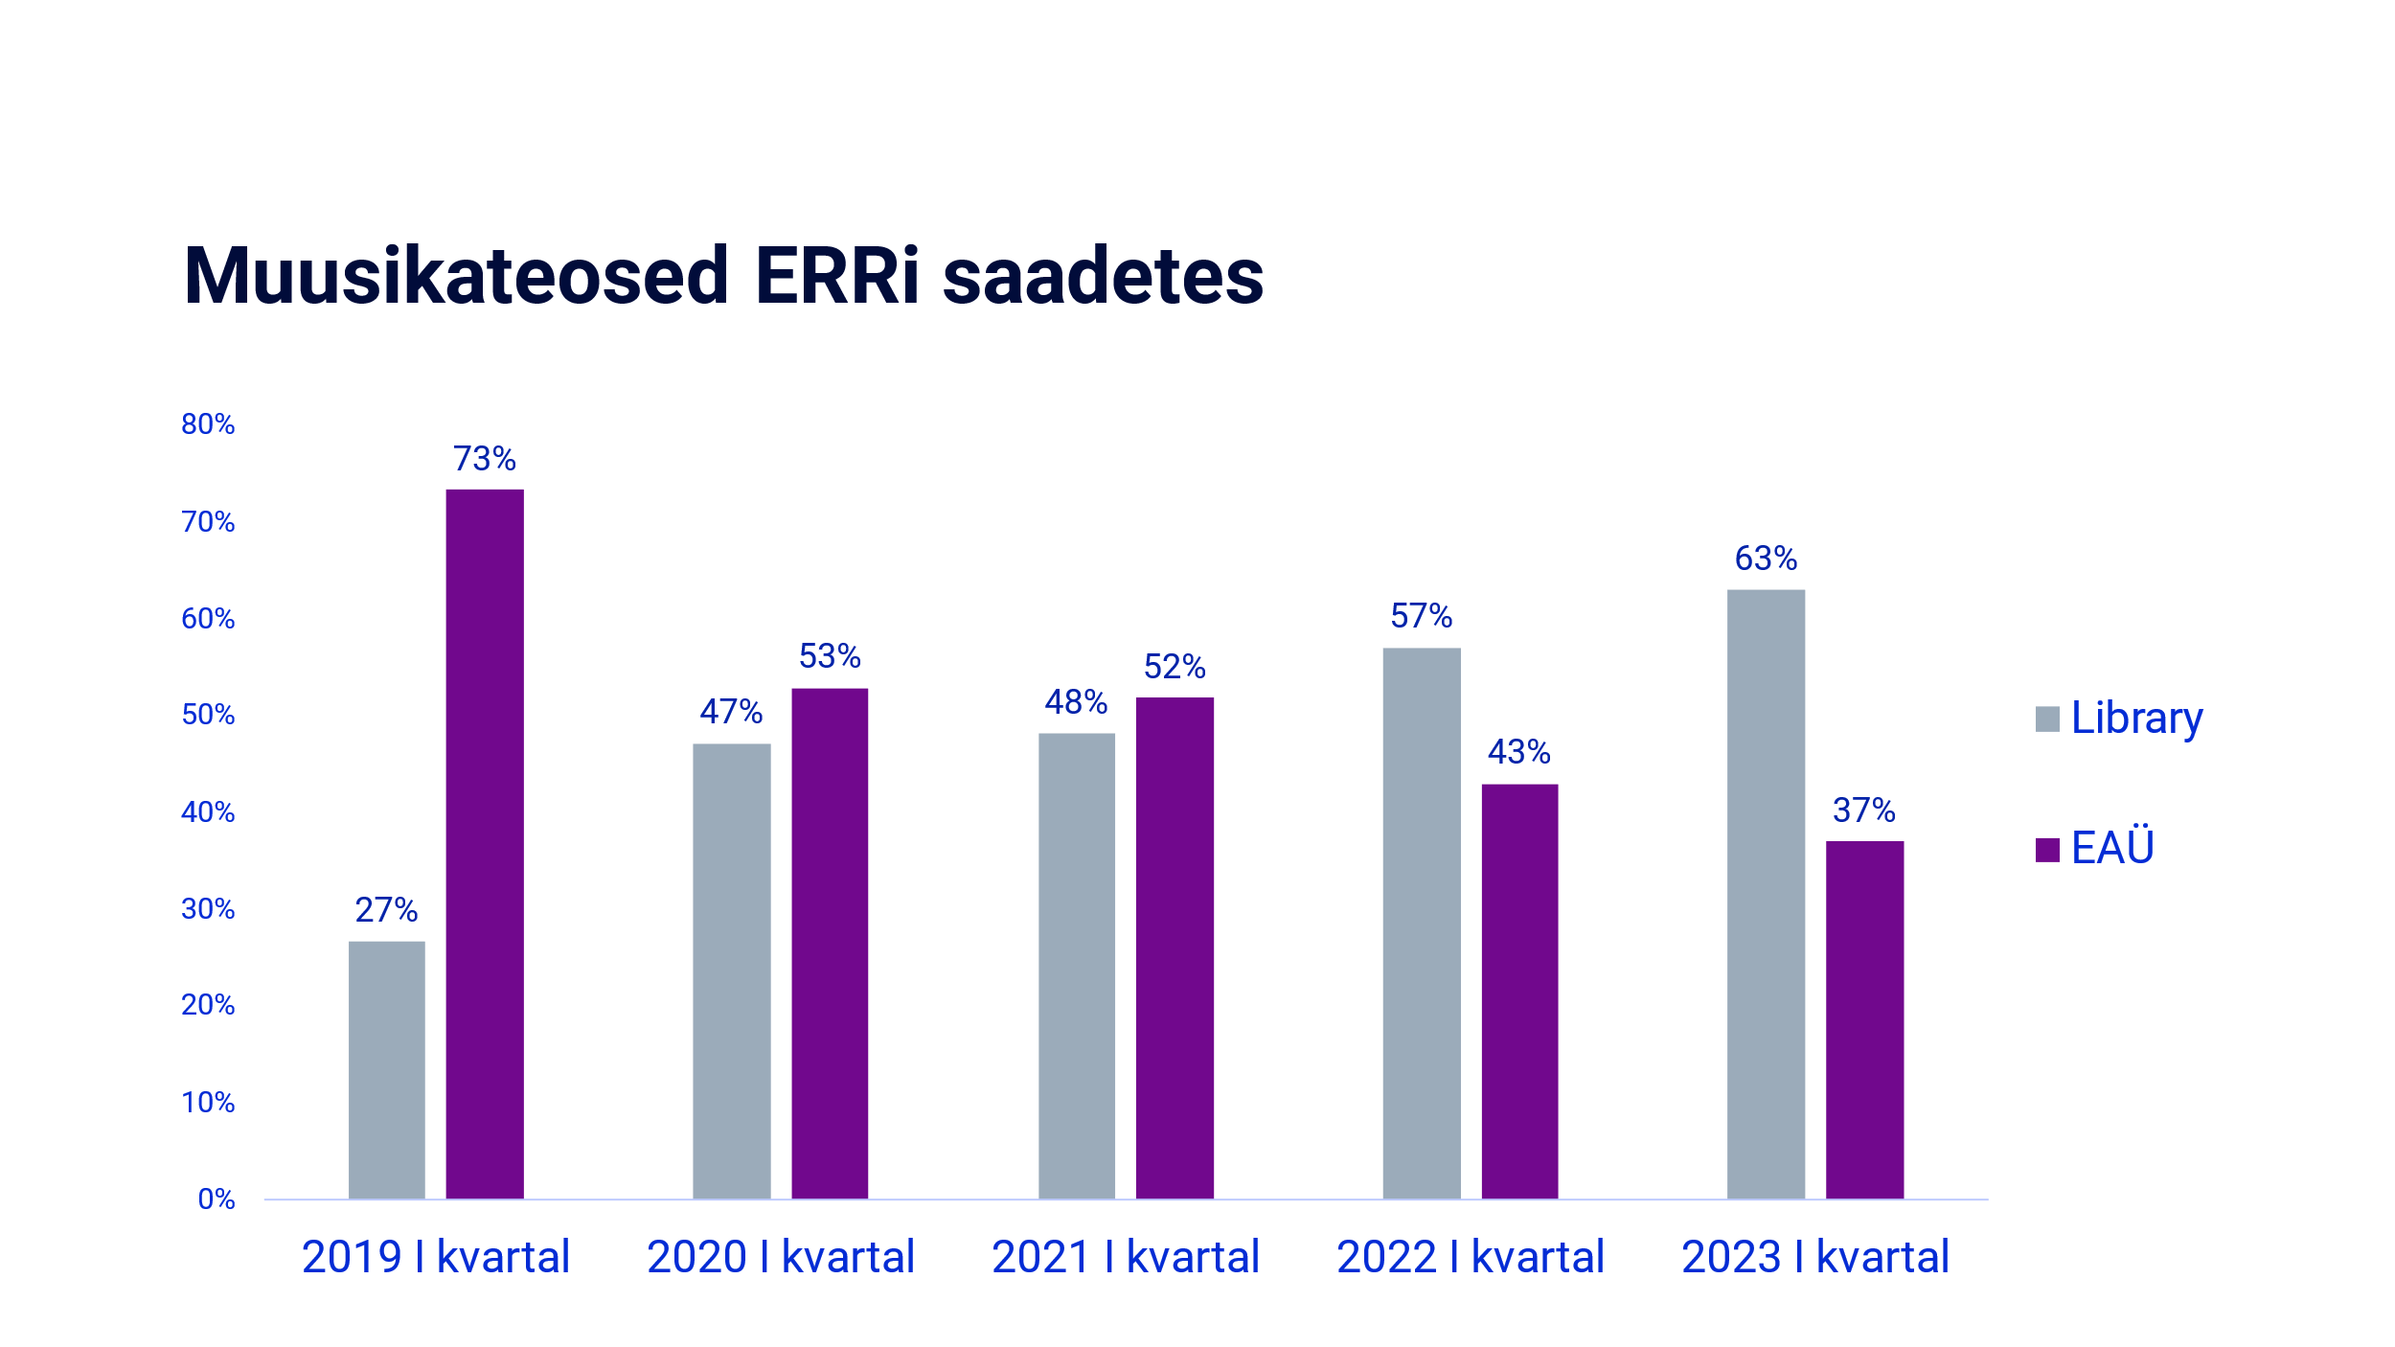

Kui veel 2019. aasta I kvartalis oli omasaadetes kasutatud muusikateoste osakaal selgelt EAÜ poolt esindatavate muusikateoste kasuks (73,3% Vs 26,7%), siis 2023. aasta I kvartaliks oleme jõudnud olukorda, kus EAÜ poolt esindatava muusika osakaal on langenud 36,99%ni. Viimase viie aasta trendi hinnates langus jätkub.

Suundumus kasutada telesaadetes vähem EAÜ liikmete loodud muusikateoseid annab meie autoritele valusa löögi kahel moel. Esiteks jääb neil saamata teleprogrammide esmahelindamise käigus kogutav esmahelindamise tasu, mis on olnud varasematel aegadel Eesti autorite jaoks üsna oluline sissetulekuallikas. Teiseks jääb neil saamata ka edastamise (sh kordusedastamiste) tasu, sest ERR-il on rahaliselt soodsam kasutada oma saadete tootmisel library- ja kataloogimuusikat, mitte aga Eesti muusikaautorite loomingut.

Hetkel oleme kahjuks olukorras, kus Eesti autorite loomingul on ERR-i eetrisse pääseda aina raskem ja kohalik televaataja võõrandub aina enam eestimaisest muusikast.

Trend kasutada telesaadete tootjale odavamat ja peamiselt välismaist päritolu *library*- ja kataloogimuusikat on veelgi selgemalt jälgitav eratelekanalites. Kui eratelekanalite puhul on mõistetav, et nad lähtuvad oma tegevuses ennekõike ärimaailma reeglitest, siis ERR-i puhul on nimetatud valik ja suundumus vastuolus avalik-õiguslikule ringhäälingule seatud ülesandega, milleks on toota eesti keelt ja kultuuri toetavaid saateid.

Tekkinud olukorras peab EAÜ hädavajalikuks, et ERR saaks olulisel määral juurde omasaadete tootmiseks rahalisi vahendeid, sest omasaadetes kasutatava kodumaise heliloomingu kasutamise pidev vähenemine mõjutab pikemas perspektiivis üheselt ja selgelt negatiivselt nii Eesti autorite heaolu kui ka Eesti kultuurimaastikku laiemalt.

Euroopa meediavabaduse määruse kohaselt peavad liikmesriigid tagama, et avalik-õiguslikel meediateenuste osutajatel on piisavad, kestlikud ja prognoositavad rahalised vahendid, et täita avaliku teenuse osutamise ülesannet ja võimet selle raames areneda. Need vahendid peavad olema sellised, et toimetuse sõltumatus oleks tagatud.

Lisaks leiab EAÜ, et ERRil on oluline roll Eesti muusika- ja popkultuuri arendamisel, mille tarbeks on asjakohane kasutada tänapäevaseid ja erinevatele vanusegruppidele suunatud kanaleid, sh internetiplatvorme ja sotsiaalmeediat. ERRi on andnud paljudele Eesti artistidele ja nende loomingu autoritele olulise tõuke, millest on hiljem kasu saanud kogu Eesti muusikamaastik. Muusikamaastik on pidevas muutuses, mistõttu tuleks lubada ERRi tegevust uutel platvormidel, et neil oleks paindlikust muutustega kaasa minna. EAÜ peab samas vajalikuks rõhutada, et ERRi tegevus peab alati toimuma kooskõlas autoriõiguse seadusega, sh autorite õigusega enne uute platvormide käivitamist lubada või keelata oma loomingu kasutamist ning saada selle eest kohast ja proportsionaalset tasu.

Lugupidamisega

*/allkirjastatud digitaalselt/*

Mati Kaalep

EAÜ tegevjuht

1. Yle Annual Report 2023, lk 8, <https://drive.google.com/file/d/1wkBa5zWLGC3hh2FUwWHfFG9Vd8jHXMbg/view>